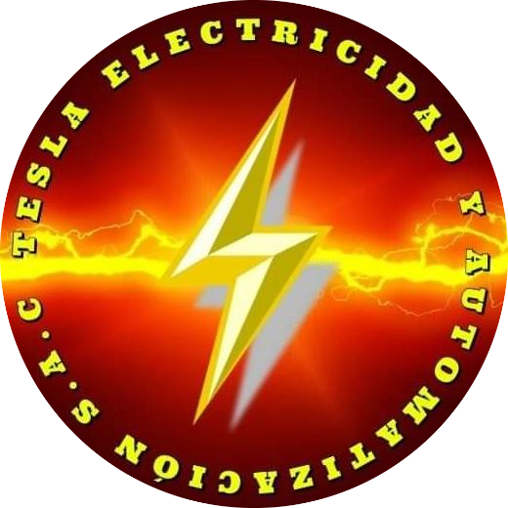 | TESLA ELECTRICIDAD Y AUTOMATIZACIÓN S.A.C.  RUC: 20601138787  Jr. Las Ágatas Mz B Lote 09, Urb. San Carlos, SJL  Teléfono: 906 315 961  Email: ingenieria.teslaelectricidad@gmail.com

INFORME TÉCNICO
Informe Técnico Eléctrico
Código: INF-1766528756327

DATOS DEL CLIENTE  Cliente: Rogelio Infantas Contreras | DATOS DEL INFORME  Fecha: 23/12/2025  Código: INF-1766528756327

RESUMEN EJECUTIVO
Resumen ejecutivo del informe...

1. INTRODUCCIÓN

2. ANÁLISIS TÉCNICO

3. RESULTADOS

CONCLUSIONES

RECOMENDACIONES

TESLA ELECTRICIDAD Y AUTOMATIZACIÓN S.A.C.
RUC: 20601138787 | Teléfono: 906 315 961
Email: ingenieria.teslaelectricidad@gmail.com
Jr. Las Ágatas Mz B Lote 09, Urb. San Carlos, SJL

